接收狀況及地震報告資訊接收截圖畫面
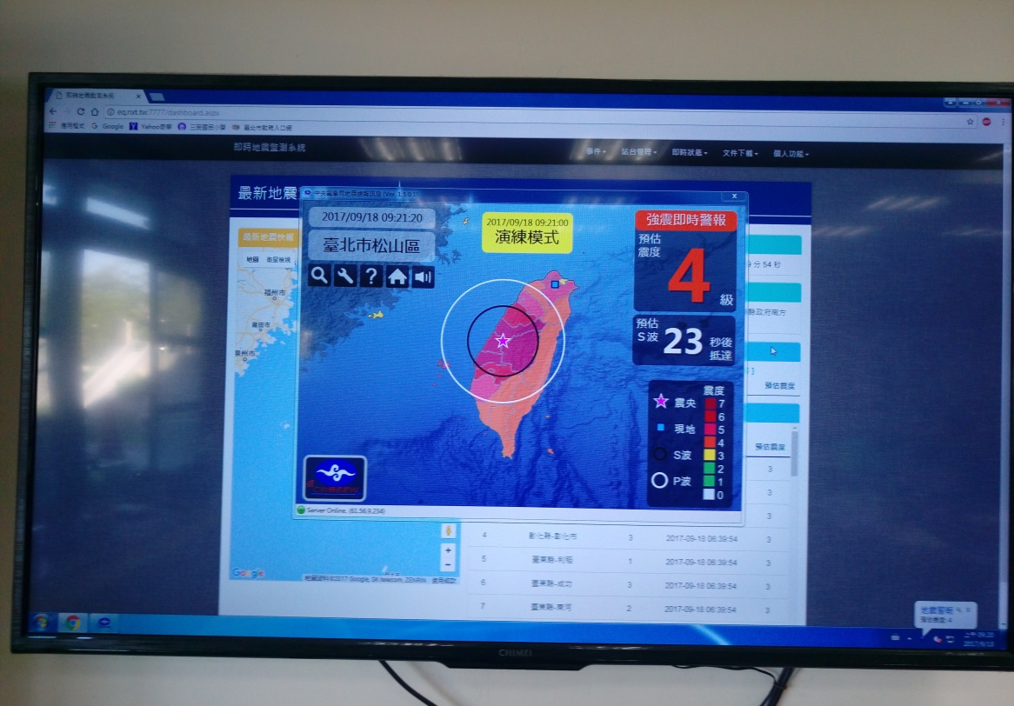
106年9月18日接收訊號

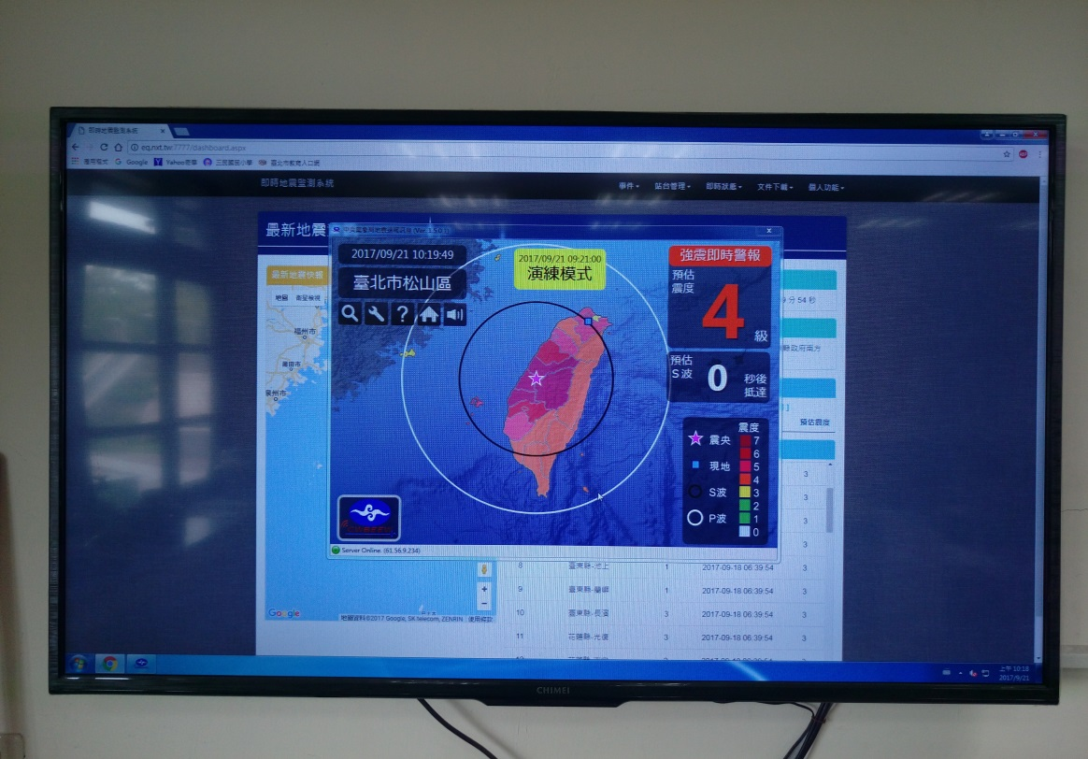
106年9月21日接收訊號

